Váš dopis zn.: |  | JP-KONTAKT, s.r.o.  Dašická 1797  530 03 Pardubice
Ze dne: |  | JP-KONTAKT, s.r.o.  Dašická 1797  530 03 Pardubice
Č. j.: | O – 143/2022/MaK | JP-KONTAKT, s.r.o.  Dašická 1797  530 03 Pardubice
Sp. zn.: |  | JP-KONTAKT, s.r.o.  Dašická 1797  530 03 Pardubice
Vyřizuje: | Ing. Malátová | JP-KONTAKT, s.r.o.  Dašická 1797  530 03 Pardubice
Telefon: | 518 342 558 | JP-KONTAKT, s.r.o.  Dašická 1797  530 03 Pardubice
Počet listů: | 1 | JP-KONTAKT, s.r.o.  Dašická 1797  530 03 Pardubice
Počet příloh/listů: | 1/0 | JP-KONTAKT, s.r.o.  Dašická 1797  530 03 Pardubice
Datum: | 15.12.2022 | JP-KONTAKT, s.r.o.  Dašická 1797  530 03 Pardubice
Objednávka
Vážení,

Na základě cenové nabídky NAB-2022-65-001915

U Vás objednáváme

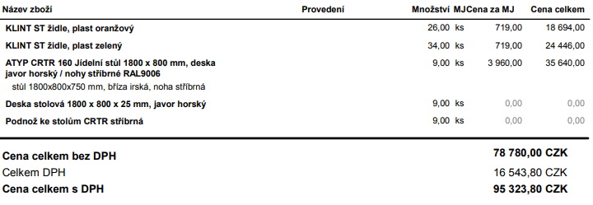

Celková cena vč. DPH 95.323,80 Kč
Termín dodání leden 2023

Místo dodání: Velkomoravská 13, Hodonín

Fakturu, která bude obsahovat přesný název dodavatele, zapsaný v obchodním rejstříku s místem zápisu nebo podnikání na základě živnostenského listu, s číslem jednacím, datem vydání a kým byl vydán, s daňovým identifikačním číslem nebo s identifikačním číslem organizace, vystavte na: Gymnázium, obchodní akademie a jazyková škola s právem státní jazykové zkoušky Hodonín, příspěvková organizace, Legionářů 813/1, 695 11 Hodonín.

S pozdravem

Mgr. Kateřina Kouřilová
ředitelka školy

